**Azure Policy 만들기**

**정책 할당하기**

1. [Portal.azure.com](http://www.portal.azure.com) 에 접속하여 Microsoft 계정으로 로그인합니다.
2. 상단의 검색에 정책을 입력하여 클릭합니다.

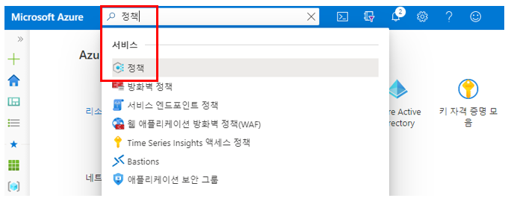

1. 좌측 제작의 정의 탭에서 범주를 Compute만 선택하여 허용된 가상 머신 크기 SKU를 선택할 수 있습니다. 이와 같이 다양한 범주를 선택하여 정책들을 선택할 수 있습니다.

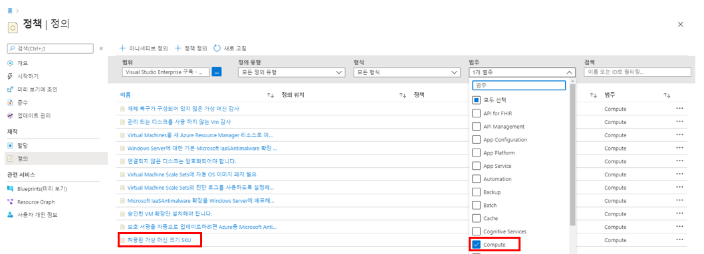

1. 좌측 제작의 할당 탭에서 정책 할당을 클릭합니다.

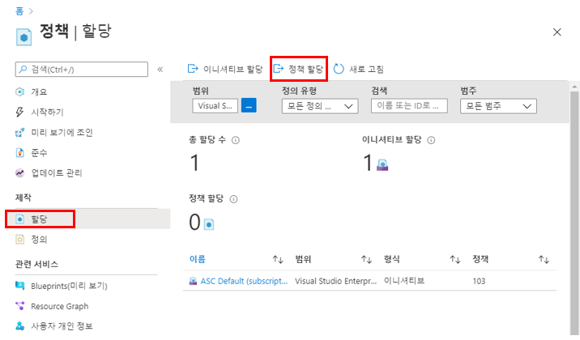

-1-

1. 필요한 정보를 입력하여 정책을 할당합니다.

[기본 내용] 탭

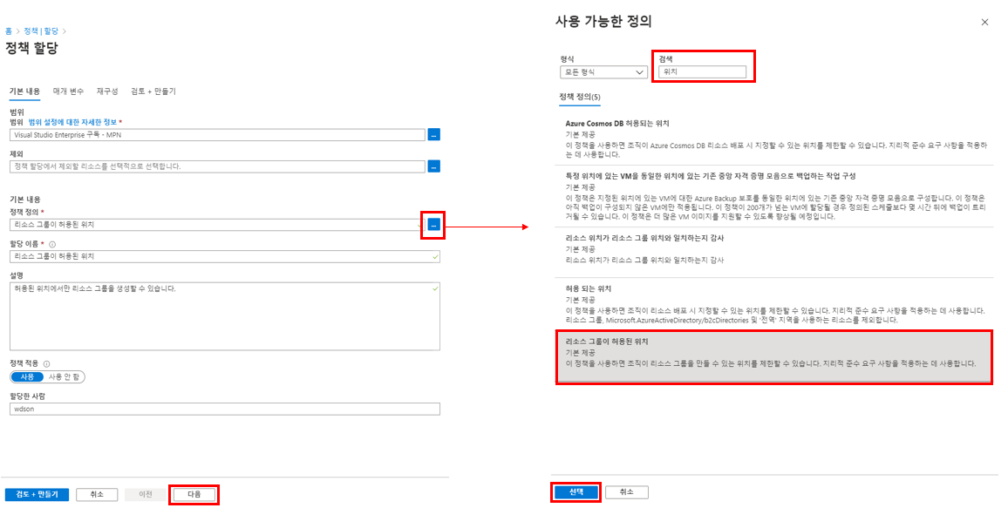

[매개 변수] 탭

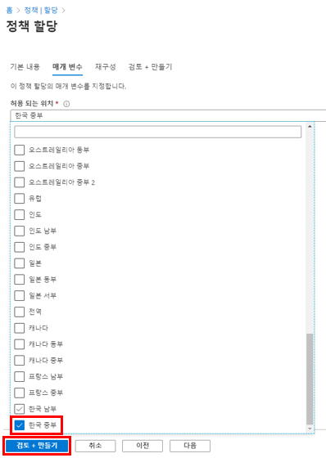

1. 정책이 추가 된 것을 확인 할 수 있습니다.

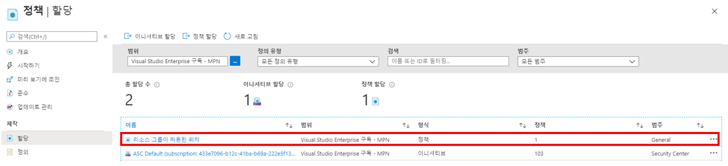

-2-

**정책 테스트하기**

1. 정책을 테스트하기 위해 임의로 Azure Portal에서 리소스 그룹을 생성해봅니다.

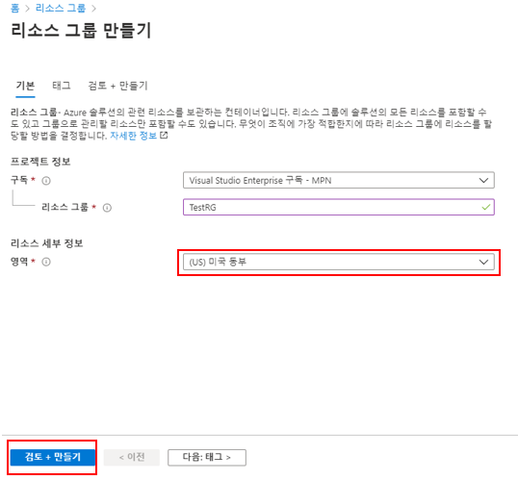

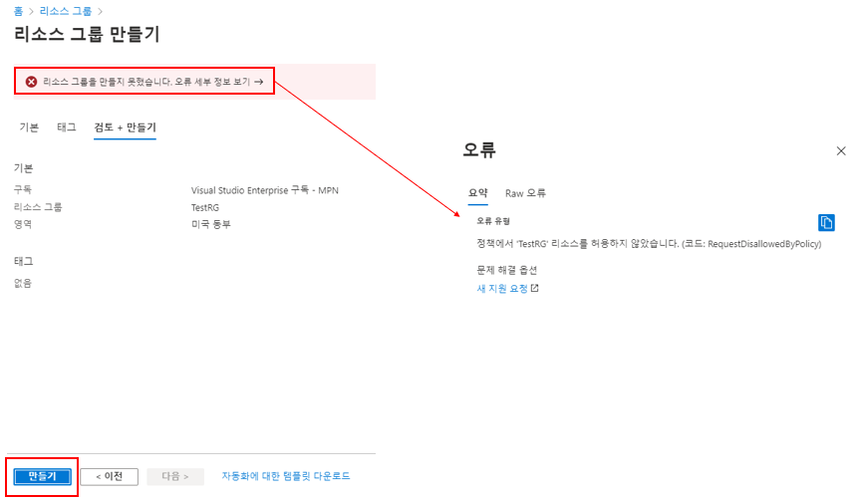

-3-

**정책 삭제하기**

1. 정책 리소스로 이동하여 좌측의 할당 탭으로 이동합니다. 할당한 정책 중 우측의 ∙∙∙을 클릭하여 삭제할 수 있으며 클릭하여 삭제할 수도 있습니다.

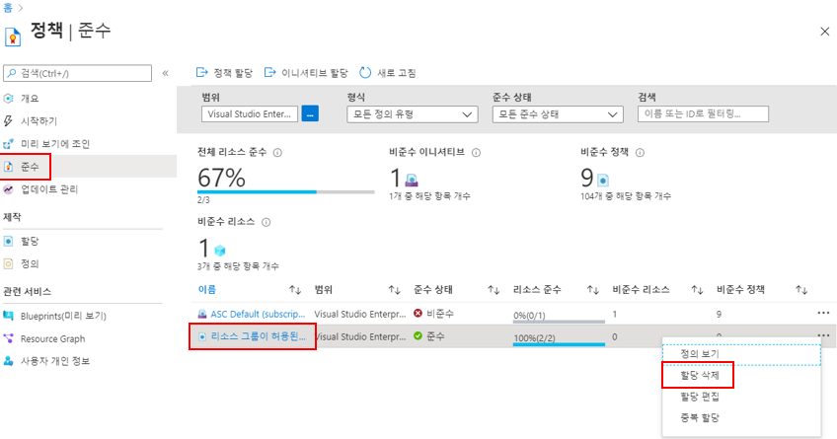

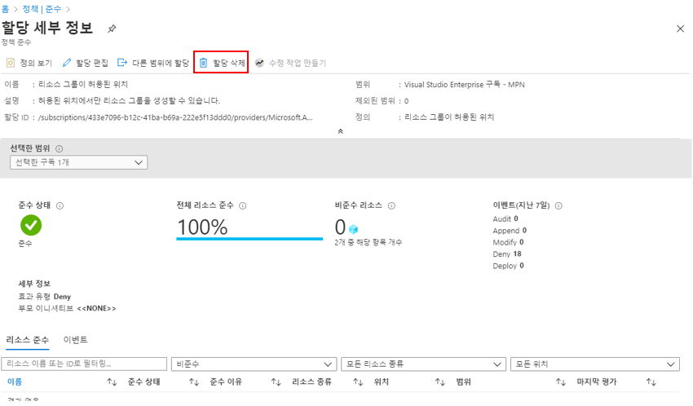

* 비용이 과금되는 것을 피하기 위해선 위 내용이 진행된 후 삭제하는 것이 좋습니다. 위 내용이 적용된 리소스 그룹을 삭제할 경우 추가적인 비용이 부과되지 않습니다.

-4-